INDICE CARTELLA STAMPA

Comunicato stampa Scheda tecnica
Testo Alan Fabbri, Sindaco di Ferrara

Testo Marco Gulinelli, Assessore alla Cultura di Ferrara

Testo Vittorio Sgarbi, Presidente Ferrara Arte Testo John Mucha, Presidente Mucha Foundation Testo Iole Siena, Presidente di Arthemisia Didascalie immagini uso stampa

Scheda Frecciarossa Treno Ufficiale

Scheda catalogo Moebius

Scheda catalogo Fondazione Ferrara Arte editore

CONTENUTO LINK DROPBOX > https://bit.ly/MUCHA_BOLDINI_FERRARA
Cartella stampa Immagini HD uso stampa Cataloghi in formato pdf Press release

A Palazzo dei Diamanti i capolavori di
due protagonisti dell'arte europea tra Otto e Novecento: Alphonse Mucha e Giovanni Boldini,
straordinari cantori del fascino e della bellezza femminile

COMUNICATO STAMPA
A Palazzo dei Diamanti di Ferrara, dal 22 marzo al 20 luglio 2025, aprono al pubblico due mostre straordinarie: una monografica su Alphonse Mucha, uno dei padri dell’Art Nouveau, nelle 11 sale dell’ala Rossetti, e una mostra-dossier su Giovanni Boldini, dedicata al tema del ritratto femminile, nelle 3 sale dell’ala Tisi.
Sia il ceco Alphonse Mucha (Ivančice, 1860 – Praga, 1939), sia il ferrarese Giovanni Boldini (Ferrara, 1842 – Parigi, 1931) si affermarono nella Parigi della Belle Époque ottenendo un successo di portata internazionale. Mucha giunse nella capitale francese nell’autunno del 1887, quando il ferrarese era già molto famoso e stava maturando l’intenzione di dedicarsi prevalentemente al genere del ritratto.
Mucha ammirò certamente le opere di Boldini presenti all’Esposizione Universale di Parigi del 1900, dove fu a sua volta coinvolto in mostre e progetti, tra cui la decorazione del padiglione della Bosnia- Erzegovina commissionatagli dal governo austriaco.
Entrambi furono straordinari cantori della bellezza e del fascino della donna e riuscirono a dar forma, ognuno a proprio modo, all’ideale femminile del tempo presentandoci figure attraenti e seducenti, eleganti e energiche, emancipate e padrone del proprio destino.

****

ALPHONSE MUCHA
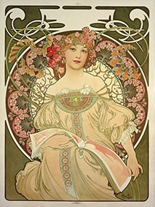
La retrospettiva racconta la biografia, il percorso artistico e i molteplici aspetti della produzione di Alphonse Mucha, che, nato nel 1860 nella piccola città morava di Ivančice, raggiunse fama internazionale nella Parigi fin de siècle grazie ai manifesti per gli spettacoli teatrali della celebre attrice Sarah Bernhardt e a pannelli decorativi raffiguranti donne attraenti e raffinate. Queste opere divennero presto emblematiche della nascente Art Nouveau, alla cui affermazione contribuì elaborando uno stile inconfondibile e seducente, subito ribattezzato “Le style Mucha”. Quando nel 1900 venne inaugurata l’Esposizione Universale di Parigi, il grafico ceco era già considerato una delle figure di spicco di questo nuovo movimento artistico. Nel 1904 visitò per la prima volta gli Stati Uniti e la stampa lo definì «il più grande artista decorativo del mondo». Sebbene sia noto principalmente per i manifesti eseguiti nella ville lumiere,
Mucha fu straordinariamente poliedrico e versatile: oltre che illustratore, grafico e pittore, fu anche fotografo, scenografo, progettista d’interni, creatore di gioielli, packaging designer.
Fu anche un brillante insegnante, un filosofo e un pensatore politico: era convinto che la bellezza e la forza ispiratrice dell’arte potessero favorire il progresso dell’umanità e la pace; inoltre credeva fermamente nell’indipendenza della sua patria dall’Impero asburgico e seppe esprimere con forza il sogno di unità dei popoli slavi.
La mostra di Palazzo dei Diamanti illustra attraverso circa 150 opere – tra dipinti, disegni, fotografie, manifesti, oggetti – l’intera vicenda biografica e artistica di Mucha: dal decisivo incontro a Parigi con la
“divina Sarah” all’affermazione del suo linguaggio attraverso i manifesti pubblicitari; dai progetti in occasione dell’Esposizione Universale di Parigi del 1900 ai soggiorni negli Stati Uniti, sino alla produzione degli anni maturi trascorsi in Cecoslovacchia, dove rientrò nel 1910 con l’obiettivo di mettere la propria arte al servizio del paese, specialmente attraverso la creazione del monumentale ciclo di dipinti dell’Epopea slava, il suo indiscutibile capolavoro.

L’esposizione, con il patrocinio della Regione Emilia-Romagna, è organizzata da Fondazione Ferrara Arte, Servizio Musei d’Arte del Comune di Ferrara e Arthemisia, in collaborazione con la Mucha Foundation ed è curata da Tomoko Sato con il coordinamento scientifico di Francesca Villanti.

La mostra vede come technical support Mucha Museum e Prague City Tourism e come mobility partner Frecciarossa Treno Ufficiale.
Il catalogo è edito da Moebius.

*****

GIOVANNI BOLDINI
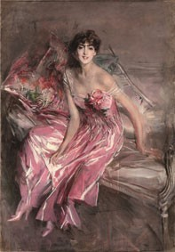
Nelle sale dell’ala Tisi di Palazzo dei Diamanti, oltre 40 opere di Giovanni Boldini – tra dipinti ad olio, pastelli, acquerelli, disegni e incisioni – selezionate fra quelle custodite nel Museo a lui intitolato raccontano il suo talento di pittore della “donna moderna” e del suo fascino. La mostra approfondisce, infatti, il tema del ritratto femminile, cui il pittore ferrarese si dedicò in maniera quasi esclusiva, e con successo, nella Parigi fin de siècle. Ricercatissimo da una facoltosa clientela internazionale, Boldini fu capace di restituire, come pochi altri, la viva concretezza, il carattere e lo status dei suoi modelli, che consegnò alla storia come icone di un’epoca. Il pubblico e la critica, in Europa come in America, apprezzarono soprattutto l’innovativa formula stilistica con la quale diede forma all’ideale femminile del tempo: elegante, spigliato, colto, emancipato, inquieto, talvolta eccentrico.
Lo dimostrano i ritratti a figura intera per i quali divenne celebre in tutto il mondo, come quelli della contessa Berthier de Leusse, della principessa Eulalia di Spagna, della misteriosa protagonista di Fuoco d’artificio, e di Olivia Concha de Fontecilla, detto La signora in rosa. Accanto a questi capolavori, contraddistinti da quella peculiare scrittura rapidissima e insieme controllata che rende inconfondibile e unico il suo stile, saranno presenti altri esemplari a mezza figura a olio e a pastello, due straordinari ritratti di Boldini (il bronzo realizzato da Vincenzo Gemito e il famoso Autoritratto a sessantanove anni), alcuni interni dell’atelier, un genere dalla forte valenza autobiografica a cui si dedicò dalla fine degli anni Ottanta, e altri lavori, vitali e vibranti, concepiti come studi, tra cui il Nudino scattante e la tela intitolata Ninfe al chiaro di luna.
Completano il percorso espositivo una selezione di disegni che dimostrano il suo rapporto iperattivo con la realtà circostante e una serie di mirabili incisioni che documentano un aspetto della sua produzione assai significativo ma meno conosciuto.

La mostra, curata da Pietro Di Natale, è organizzata da Fondazione Ferrara Arte e Servizio Musei d’Arte del Comune di Ferrara.
Il catalogo è edito da Fondazione Ferrara Arte editore.

MATERIALE STAMPA DISPONIBILE AL LINK > https://bit.ly/MUCHA_BOLDINI_FERRARA
Date al pubblico
22 marzo – 20 luglio 2025
Orario apertura
Tutti i giorni, feriali e festivi, 9.30 – 19.30 (la biglietteria chiude un'ora prima)

Biglietti
Intero € 15,00 (audioguida inclusa) Ridotto € 13,00 (audioguida inclusa)

Informazioni e prenotazioni
T. +39 0532 244949 | diamanti@comune.fe.it | www.palazzodiamanti.it

Informazioni
info@arthemisia.it
Social e Hashtag ufficiali
#palazzodiamanti #MuchaFerrara #BoldiniFerrara @palazzodiamanti
@arthemisiaarte
Sito ww.palazzodiamanti.it ww.arthemisia.it

Uffici Stampa Arthemisia Salvatore Macaluso
sam@arthemisia.it | M. +39 392 4325883
press@arthemisia.it | T. +39 06 69380306

Relazioni esterne e Ufficio stampa Arthemisia
Camilla Talfani | ct@arthemisia.it
M. +39 335 7316687 | +39 345 7503572

Studio Esseci
Simone Raddi | simone@studioesseci.net
T. +39 049 663499 | M. +39 347 0481694

Fondazione Ferrara Arte
comunicazione.ferrararte@comune.fe.it


ALPHONSE MUCHA
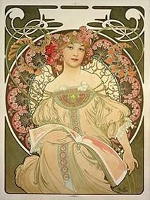
Alphonse Mucha, Sogno a occhi aperti, 1897. Litografia a colori, 72,7x55,2 cm. Fondazione Mucha. Mucha Trust

LA MOSTRA
Il ceco Alphonse Mucha, nato nel 1860 nella piccola città morava di Ivančice, diviene uno degli artisti più celebri di Parigi durante la cosiddetta Belle Époque, periodo di pace e prosperità tra gli anni ottanta dell'Ottocento e lo scoppio del primo conflitto mondale.
Le sue straordinarie illustrazioni, i raffinati poster teatrali e le innovative creazioni pubblicitarie rivoluzionano il linguaggio visivo, elevando la comunicazione commerciale a vera espressione artistica. Le opere di Mucha conquistano rapidamente una fama mondiale, mentre il suo stile diviene talmente imitato da far coniare la definizione "Style Mucha". La potente bellezza dei suoi soggetti femminili, intanto, s'imprime indelebilmente nell'immaginario collettivo.
Le iconiche figure che dominano le sue composizioni incarnano una visione rivoluzionaria di femminilità e sono portatrici di libertà e dignità fino ad allora negate. Agli albori della modernità, Mucha ne diventa eloquente interprete attraverso un linguaggio che intreccia armoniosamente diverse influenze: i Preraffaelliti, le xilografie giapponesi, gli elementi naturali, le decorazioni bizantine e le tradizioni slave.
L'approccio del maestro boemo si rivela innovativo anche nel metodo creativo. Partendo dall'attenta osservazione della natura, l'artista integra le nuove conoscenze scientifiche in quelle che definirà "teorie su come incantare" i meccanismi della percezione visiva.
Nonostante il successo internazionale, Mucha non dimentica mai le sue radici. Il profondo amore per la causa slava lo spinge a dedicarsi al ciclo monumentale dell'"Epopea slava" (1912-26), opera che considererà sempre il vero capolavoro della sua vita, affermandosi non solo come artista di fama mondiale ma anche come acceso patriota.
Alla vigilia della Seconda Guerra Mondiale, quando Alphonse Mucha si spegne, la sua arte sembrava destinata all'oblio. Nonostante la celebrità raggiunta, nei decenni successivi il mondo artistico europeo si era completamente allontanato dal suo stile. Solo negli anni '60 il suo genio riemerge prepotentemente. La svolta avviene nel 1963, quando il Victoria and Albert Museum di Londra organizza una grande mostra che riaccende l'interesse per il maestro ceco. Questa riscoperta ha un impatto immediato e travolgente: i manifesti di Mucha diventano ben presto i più venduti nei negozi di riproduzioni d'arte come Athena a Londra, decorando le pareti delle abitazioni giovanili della Swinging London.
L'influenza di Mucha si diffonde rapidamente in tutta la cultura pop degli anni '60 e '70. Artisti come Wes Wilson, Victor Moscoso e Alan Aldridge si ispirano al suo stile per creare i manifesti psichedelici che definiscono l'estetica della Summer of Love e del rock and roll. Le sinuosità e i motivi decorativi muchaiani appaiono nelle copertine degli album, mentre il suo linguaggio visivo trova nuova vita nei fumetti giapponesi e americani, nelle serie animate e nei videogiochi.
Nel 1980, una retrospettiva al Grand Palais di Parigi e, tre anni dopo, un'altra al Museo Isetan di Tokyo, cementano ulteriormente la sua influenza globale. In Giappone, in particolare, la popolarità di Mucha cresce costantemente, con mostre di ogni dimensione organizzate in tutto il paese.
Oggi, l'impatto di Mucha è evidente in innumerevoli espressioni artistiche contemporanee: street art, moda, tatuaggi, manga online e numerose altre sottoculture. Nel 2013, il Museo Bellerive di Zurigo (oggi Museo del Design) ha dedicato una mostra intitolata "Mucha Manga Mystery" all'influenza dell'artista sull'arte commerciale dagli anni '60 in poi.
Da manifesti su cartelloni parigini rubati dai frugali appassionati d'arte di fine Ottocento alle moderne reinterpretazioni digitali, l'arte di Mucha continua a essere sorprendentemente attuale e rivoluzionaria, proprio come lo era nel 1895.
Prima sezione – Donne icone e muse
Giunto a Parigi sul finire dell'Ottocento, Alphonse Mucha si immerge nel vivace panorama artistico della capitale francese. Illustratore di libri e riviste, tesse relazioni con figure del calibro di Gauguin e Strindberg, mentre forgia silenziosamente un linguaggio artistico destinato a rivoluzionare la comunicazione visiva.
La svolta decisiva nella carriera di Mucha avviene nel 1894 con l'incontro con Sarah Bernhardt. L'illustratore, fino ad allora sconosciuto nel campo pubblicitario, riceve dalla "Divina" l'incarico di creare il manifesto per "Gismonda". Questo evento segna il momento cruciale che trasforma radicalmente il suo percorso artistico e professionale.
L'attrice rimane affascinata dall'originalità delle sue composizioni a grandezza naturale, caratterizzate dal formato alto, dai contorni fluidi e dai colori pastello. Ciò che conquista definitivamente la Bernhardt è la capacità di Mucha di ritrarre l'anima dei personaggi: i suoi manifesti riescono a trasmettere esattamente l'immagine che l'attrice aspirava a portare sul palcoscenico.
Svelata a Capodanno del 1895, questa prima locandina conquista immediatamente Parigi. Il clamoroso successo spinge la Bernhardt a offrirgli un contratto di sei anni come disegnatore e direttore artistico. Durante questa collaborazione, Mucha non si limita ai manifesti, ma crea anche costumi, gioielli e scenografie, realizzando altre sei affiche che consacreranno Sarah Bernhardt come icona imperitura.
In mostra possiamo ammirare il manifesto di Gismonda e tutti quelli ideati per gli altri spettacoli di Sarah Bernhardt, da quello per La Dame aux Camélias, La Samaritaine, Medea fino a quello della pièce teatrale La Princesse Lointaine, scritto appositamente per la Bernhardt da Edmond Rostand.
Seconda sezione – Mucha e la pubblicità
Nell'arco di vent'anni Mucha realizza circa centoventi manifesti, oggi icone dell'Art Nouveau.
Arte e pubblicità hanno, secondo Mucha, l'obiettivo comune di trasmettere un messaggio al pubblico. L'attività pubblicitaria diventa terreno ideale per sperimentare nuove modalità di comunicazione. Bevande, profumi, biciclette, sigarette: l'oggetto reclamizzato passa in secondo piano, mentre protagonista è sempre una figura femminile idealizzata. Queste donne ieratiche, incorniciate da contorni grafici dinamici, evocano atmosfere seducenti e invitano lo spettatore nel loro mondo con sguardo fascinatore.
I colori, scelti tra toni pastello con sfumature delicate, e la sovrapposizione di strati decorativi contribuiscono alla complessità visiva delle opere, trasformando i manifesti in autentiche opere d'arte.
La fama come autore di poster procura a Mucha numerose commissioni per insegne, confezioni e oggettistica decorativa. Nel 1896, mentre lavorava a un manifesto per il lancio del profumo Rodo gli fu anche richiesto di creare l’etichetta e la scatola della fragranza.
Nel 1899 Mucha riceve l’incarico dal prestigioso champagne Moët & Chandon di creare le grafiche di tutta la pubblicità di due tipologie di prodotti, note come Imperial e White Star. Il primo è commercializzato con il nome di Crémant Impérial, nonché come Dry Imperial e Grand Crémant
Impérial.
In mostra quattro menù Moët & Chandon, espressione dell’Art Nouveau applicata alla gastronomia e al lusso. Questi menù incarnano l’eleganza e il gusto sofisticato del famoso marchio, dimostrando come lo stile Art Nouveau abbia influenzato anche la comunicazione negli ambiti della ristorazione e del design commerciale. Caratterizzati da un’estetica ricercata, con linee fluide e dettagli decorativi, i menù trasmettono un senso di lusso e raffinatezza, enfatizzato dalla tipografia elegante e dalle illustrazioni artistiche.
L’arte prodotta in serie attraeva Mucha, perché poteva raggiungere e ispirare più persone. Nei manifesti per profumi, birra, biscotti, biciclette e sigarette, ha reso meno netta la barriera tra belle arti e arte commerciale, tra commercio e filosofia.
Terza sezione – Spiritualismo
Nel corso degli anni Novanta dell'Ottocento, Mucha sviluppa un profondo interesse per il misticismo, l'occultismo e la teosofia, influenzato anche da Strindberg. In questo periodo inizia a indagare quelle che lui stesso chiama le "forze misteriose" che regolano l'esistenza.
La sua ricerca spirituale lo porta alla massoneria, confraternita che propugna l'edificazione dell'umanità attraverso opere caritatevoli, solidarietà e ricerca dei massimi valori intellettuali, morali e spirituali. Condividendone gli ideali, il 25 gennaio 1898 viene accolto nella loggia parigina del Grande Oriente di Francia, il più antico ordine massonico dell'Europa continentale.
Questa dimensione spirituale trova la sua massima espressione ne Le Pater, volume illustrato pubblicato a Parigi il 20 dicembre 1899 in 510 copie numerate. L'opera rappresenta la personale interpretazione di Mucha della preghiera del "Padre Nostro", concepita come messaggio alle generazioni future sui progressi del genere umano.
Mucha considererà sempre Le Pater una delle sue opere migliori, la più autentica espressione della sua visione spiritualista e del suo percorso filosofico.

Quarta sezione – L’Esposizione Universale di Parigi
Per il suo ruolo di spicco nel mondo dell'arte internazionale, Mucha viene coinvolto in una serie di progetti per l'Esposizione universale di Parigi del 1900, evento che segna simbolicamente il passaggio al nuovo secolo e celebra le conquiste tecnologiche e culturali degli ultimi cento anni.
Il contributo del ceco si sviluppa su due fronti: come artista ufficiale dell'Impero austro-ungarico gli viene affidato l'allestimento del padiglione della Bosnia-Erzegovina, per il quale crea decorazioni ispirate al folklore e all'artigianato locale, valorizzando l'identità culturale di queste terre. Parallelamente, come esponente "parigino" dell'Art Nouveau, collabora con prestigiose aziende francesi quali Houbigant, tra le più antiche profumerie del paese, e il celebre gioielliere Georges Fouquet, realizzando gioielli e oggetti decorativi emblematici del nuovo stile.
Presentata con il tema "Il Diciannovesimo secolo: una panoramica", l'Esposizione del 1900 riscuote un successo straordinario. Vi partecipano cinquantotto nazioni e viene visitata da cinquanta milioni di persone, una cifra impressionante per l'epoca.
Per il suo lavoro, Mucha riceve la medaglia d'argento per il padiglione della Bosnia-Erzegovina, insieme all'Ordine di Francesco Giuseppe per il contributo dato all'Impero austro-ungarico in quella che fu considerata la maggiore esposizione del secolo e una vetrina fondamentale per l'affermazione dell'Art Nouveau.
Quinta sezione – Fama oltreoceano
Tra il 1904 e il 1909 Mucha si reca negli Stati Uniti ben cinque volte, portando oltreoceano il suo linguaggio artistico innovativo. Le sue opere, caratterizzate da un'inedita concezione decorativa di ispirazione naturalistica, dall'uso espressivo della linea in movimento, dalle composizioni libere e dalla fascinazione per la figura femminile, incarnano perfettamente i principi del fermento culturale a cavallo tra i due secoli.
Lo "Stile Mucha", che ridefinisce il concetto di bellezza e contribuisce a plasmare il modello stilistico dell'Art Nouveau nelle maggiori capitali europee, conquista rapidamente il pubblico americano. Il New York Daily News celebra l'artista ceco come "The World's Greatest Decorative Artist", mentre
collezionisti e mecenati lo ricoprono di onori e commissioni importanti.
Ma l'America rappresenta per Mucha molto più di un successo professionale. Questi viaggi gli permettono infatti di realizzare il sogno di una vita: trovare i finanziamenti necessari per quella che considera la sua missione suprema, un'epopea monumentale dedicata alla storia e all'unità dei popoli slavi, destinata a diventare la sua più grande eredità artistica e spirituale alla patria.
Sesta sezione – Ritorno in Patria
Quando nel 1910 Mucha ritorna in patria dopo venticinque anni di assenza, può finalmente realizzare il sogno di una vita: servire la sua terra con la propria arte. Il suo stile, pur mantenendo l'eleganza sviluppata a Parigi, ritorna alle origini, chiudendo un cerchio artistico e personale.
Questo ritorno alle radici rappresenta il culmine di un percorso in cui l'identità slava è sempre stata presente. Anche nelle creazioni più moderne e innovative come i manifesti pubblicitari parigini, l'essenza slava traspare costantemente. Tutte le sue opere sono permeate di elementi tradizionali: abiti di foggia slava, motivi floreali ispirati all'arte della Moravia, forme circolari che evocano aureole, curve e temi geometrici tipici delle chiese barocche ceche. Mucha infonde nuova vita ai simboli antichi integrandoli in un contesto contemporaneo, trasformandoli in un linguaggio visivo innovativo ma profondamente radicato nella tradizione.
Per l'artista, i motivi ornamentali rappresentano veri alfabeti di lingue visive destinati a evolversi, portatori di un messaggio che unisce passato, presente e futuro. Questa concezione trascende la pura estetica per abbracciare una dimensione spirituale, dove la tradizione diventa strumento di continuità culturale.
In patria, prima di dedicarsi all'Epopea slava, Mucha realizza anche i primi francobolli della Repubblica Cecoslovacca e si occupa della decorazione per la Casa Municipale di Praga (Obecní dům), ritornando pienamente all'iconografia tradizionale slava che, in realtà, non aveva mai abbandonato.
Settima sezione – L’Epopea slava
Durante uno dei suoi viaggi americani, Mucha incontra Charles Richard Crane, ricco imprenditore e appassionato slavofilo che, colpito dalla sua visione di un'Europa rinnovata, decide di sostenerlo finanziariamente. Questo incontro decisivo permette all'artista di dedicarsi finalmente al progetto che considerava la missione della sua vita: mettere l'arte al servizio della propria patria e dell'intero popolo slavo.
Nasce così l'Epopea Slava, un monumentale ciclo pittorico composto da venti imponenti tele (la più grande misura oltre sei metri per otto) che narrano i momenti fondamentali della storia slava dal III al XX secolo. L'opera non è solo un tributo artistico, ma un vero e proprio messaggio messianico che invita gli slavi a trarre insegnamento dalla propria storia per conquistare libertà e progresso.
Il racconto visivo si sviluppa dalle origini pagane, attraverso la conversione al cristianesimo, fino alla frammentazione in diverse nazioni con lingue e identità autonome. Questa straordinaria testimonianza di arte e storia viene presentata per la prima volta a Praga nel 1928, in occasione del decimo anniversario dell'indipendenza cecoslovacca dal dominio austro-ungarico.
Durante l'occupazione nazista, le tele vengono nascoste per sottrarle alle requisizioni. Oggi questa imponente eredità spirituale e artistica è esposta al castello di Moravsky Krumlov, nella Moravia meridionale, regione natale dell'artista.
Ottava sezione – Lo Stile Mucha
L’avvento del modernismo porta dei cambiamenti rivoluzionari nel concetto di arte, anche la tradizionale nozione di bellezza viene messa in discussione e ampliata per accogliere idee nuove.
In quel periodo di grandi cambiamenti, Mucha cerca invece nell’arte un valore immutabile e universale. L’artista ceco rifiuta l’idea che l’arte possa mutare. Scrive “L’arte non può essere nuova. L’idea di arte ‘moderna’ come moda passeggera è offensiva. L’arte è eterna come il progresso dell’uomo e la sua funzione è quella di accendere di luce il cammino del mondo. L’arte si trova in costante sviluppo ed è sempre qualche passo avanti all’umanità”. È ferma convinzione dell’artista ceco che una bella opera costituisca il “simbolo del bene” e contribuisca a sollevare l’animo del pubblico, finendo col generare una società migliore.
Tutto è pensato per riuscire ad arrivare alla comprensione della “bellezza”, unico modo per elevare la qualità della vita. Le forme aggraziate del corpo femminile e le sinuose linee della natura servono a guidare lo sguardo dell’osservatore verso il punto focale della composizione.
Mucha predilige temi semplici e universali come le stagioni, i fiori e le ore del giorno, dei temi facilmente comprensibili anche per un pubblico non esperto, che possano così essere di ispirazione alla ricerca del bello.
Le opere di Mucha, dai disegni alle stampe decorative saranno poi riproposti in una moltitudine di forme, come calendari, cartoline e persino oggettistica, e riprodotti in molte riviste d’arte sia in Francia che all’estero, diffondendo così lo stile Mucha ovunque. Il suo stile, divenuto di gran moda, influenzerà tutta l’Esposizione Internazionale di Parigi del 1900.

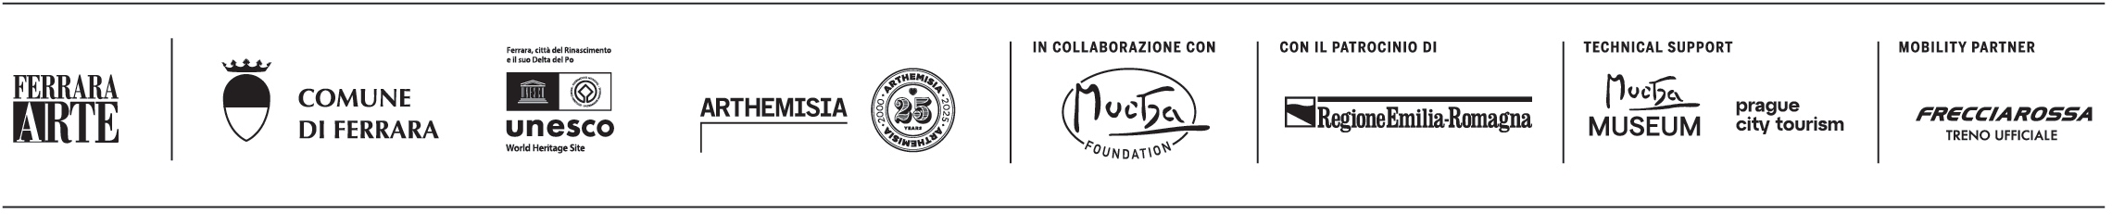


GIOVANNI BOLDINI
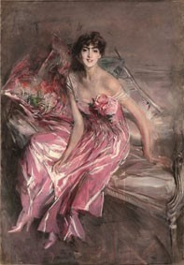
Giovanni Boldini, La signora in rosa (Olivia Concha de Fontecilla), 1916. Olio su tela, 163x113 cm. Ferrara, Museo Giovanni Boldini.
Ferrara, © Gallerie d’Arte Moderna e Contemporanea, foto Tiziano Menabò

LA MOSTRA
Come Mucha, Giovanni Boldini (1842-1931) si affermò nella Parigi della Belle Époque ottenendo un successo di portata internazionale. Il pittore ceco vi giunse nell’autunno del 1887, quando il ferrarese – più anziano di diciott’anni e lì residente dalla fine del 1871 – stava maturando l’intenzione, dopo aver affrontato «tutti i generi», di dedicarsi prevalentemente al ritratto.
Ricercatissimo da una facoltosa clientela internazionale, Boldini fu capace di restituire, come pochi altri, la viva concretezza, il carattere e lo status dei suoi modelli, che consegnò alla storia come icone di un’epoca. Il pubblico e la critica, in Europa come in America, apprezzarono soprattutto l’innovativa formula stilistica con la quale diede forma all’ideale femminile del
tempo: elegante, spigliato, colto, emancipato, inquieto, talvolta eccentrico. La sua qualità di pittore della “donna moderna” e del suo fascino è testimoniata in maniera esemplare dalle oltre 40 opere – tra dipinti ad olio, pastelli, acquerelli, disegni e incisioni – selezionate per questa mostra-dossier tra quelle custodite nel Museo Giovanni Boldini di Ferrara, che riaprirà nel rinnovato complesso di Palazzo Massari nel 2026.

Nella prima sala della mostra “incontriamo” Boldini, trentasettenne, ritratto in bronzo da Vincenzo Gemito ed “entriamo” nei suoi atelier parigini: da quello in place Pigalle, dov’è ambientata la serata musicale tramandata da La cantante mondana, al secondo, nel
quale si trasferì nel luglio del 1886, in boulevard Berthier, descritto in una coppia d’indiavolate istantanee. Qui si svolse la visita di Emiliana Concha de Ossa, che di spalle si “specchia”
nel suo celebre ritratto a pastello, tecnica di cui Boldini fu assoluto padrone. Lo dimostra un saggio eccellente come l’effige di Madame X, la cognata dell’amico pittore Paul César Helleu, vestita con un abito scuro dalla vertiginosa scollatura simile a quello indossato dalla contessa
Gabrielle de Rasty, musa, amante e mecenate del pittore. Già in quest’opera del 1879 si coglie nella resa del fondo e del braccio della modella il segno rapido e fluido che avrebbe distinto le creazioni della piena maturità. Tra queste spiccano gli straordinari ritratti a figura intera dell’aristocratica parigina Suzanne Berthier de Leusse (c. 1889) e della misteriosa protagonista di Fuoco d’artificio (1892-95).

Nella sala successiva si fronteggiano i grandi ritratti della principessa Eulalia di Spagna, che Boldini scelse di vestire con un abito bianco firmato da Madame Nicaud, e di Olivia Concha de Fontecilla (noto come La signora in rosa), che pare alzarsi dal divano per avvicinarsi all’osservatore, già rapito dal suo sorriso. La peculiare scrittura rapidissima e insieme controllata, che rende inconfondibile e unico il suo stile, si manifesta con evidenza ancora maggiore nei lavori concepiti come studi: il Nudino scattante, immagine d’evanescente e raffinato erotismo, la tela con l’intreccio di due mani femminili, soluzione adottata anche nel ritratto di Eulalia, e quella, forse eseguita in previsione della decorazione di un soffitto, intitolata Ninfe al chiaro di luna, che raffigura uno sciame di nudi in movimento che lasciano una scia nell’aria. Saggio di carattere privato sembra essere Il pianto, opera ricca di fresca materia, che si riduce all’essenziale, quasi vent’anni dopo, nel rarefatto, e altrettanto sensuale, ritratto della Contessa Saffo Zuccoli, considerato l’ultimo dipinto di Boldini. Completano la sala alcuni disegni, sia studi preparatori, sia opere autonome, come il foglio in cui descrive un angolo dell’atelier con i ritratti di Eulalia e di Madame Veil-Picard e il calco del busto del cardinale Leopoldo de’ Medici degli Uffizi, opera, allora creduta di Bernini, amatissima dal maestro ferrarese.

Nell’ultima sala è esposto il celebre Autoritratto a sessantanove anni, eseguito nel 1911. Boldini si ritrae sicuro di sé e dei suoi mezzi, pienamente consapevole del proprio successo, come rivela lo sguardo fiero rivolto all’osservatore. È nel suo atelier di boulevard Berthier, seduto su una delle sedie usate per far posare le sue modelle, che sembrano ancora fargli compagnia in questa sala. Tra queste Eugénie Legrip detta Ninie, “divina” con la quale aveva soggiornato nella città termale di Pougues-les-Eaux nell’estate del 1909, ritratta assieme alla madre; la contessa Francesca d’Orsay, carissima amica degli anni maturi; la newyorkese di origini cubane Rita de Acosta, moglie del capitano Philip Lydig; Madame Veil-Picard, effigiata a mezzo busto, con la testa sorretta dal braccio e la mano che aggiusta i capelli, in una puntasecca tratta dal ritratto a figura intera. Questa straordinaria stampa, tirata da una delle circa cinquanta lastre realizzate da Boldini, documenta – assieme ad altre altrettanto notevoli – la sua abilità nell’arte incisoria, un aspetto della sua produzione assai significativo ma meno conosciuto, perché di carattere essenzialmente privato, e svolto in parallelo all’esercizio del disegno, che praticò durante la sua lunga carriera in maniera incessante, con modalità, scopi ed esiti assai differenti, ben rappresentati dai fogli esposti in questa sala e nelle precedenti.

La mostra, a cura di Pietro Di Natale, è organizzata da Fondazione Ferrara Arte e Servizio Musei d’Arte del Comune di Ferrara e sarà accompagnata da un catalogo edito da Fondazione Ferrara Arte editore.
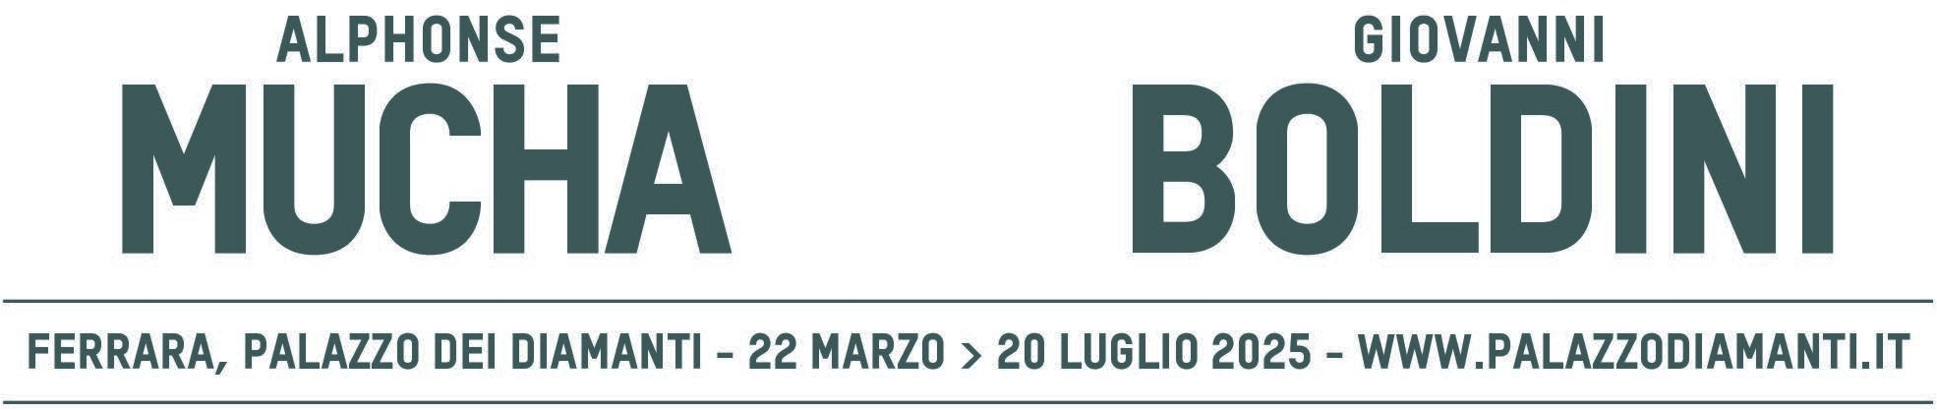

SCHEDA TECNICA

Titolo
Alphonse Mucha / Giovanni Boldini
Sede
Palazzo dei Diamanti Corso Ercole I d’Este, 21 44121 - Ferrara

Date al pubblico
22 marzo – 20 luglio 2025
Mostra prodotta e organizzata da
Arthemisia
Fondazione Ferrara Arte e Servizio Musei d'Arte del Comune di Ferrara

Con il patrocinio di
Regione Emilia-Romagna
In collaborazione con
Mucha Foundation
Mostra a cura di
Tomoko Sato

Con il coordinamento scientifico di
Francesca Villanti
Technical Support Mucha Museum Prague City Tourism

Mobility partner
Frecciarossa Treno Ufficiale
Progetto di allestimento
Lucia Angelini

Immagine coordinata e grafica in mostra
Angela Scatigna

Realizzazione grafica in mostra
Quadricroma
Installazione multimediale
Art Media Studio, Firenze
Video in mostra
Ballandi Arts

Catalogo
Moebius
ORARIO APERTURA
Tutti i giorni, feriali e festivi, 9.30 – 19.30 (la biglietteria chiude un’ora prima)

BIGLIETTI
Audioguida inclusa
Il preacquisto del biglietto è fortemente consigliato.
È possibile acquistare i biglietti di ingresso anche in sede: in questo caso l’ingresso alla mostra potrebbe comportare delle attese per rispettare le capienze di sicurezza delle sale

Intero € 15,00
Ridotto € 13,00
Dai 6 ai 18 anni compresi, visitatori con invalidità inferiore al 67%, over 65, studenti universitari dal martedì alla domenica e festivi, possessori card Arthemisia, possessori biglietti mostre Arthemisia

Ridotto convenzione € 13,00
Possessori Tessere ACI, Alatel Seniores Telecom, Arci, Auser, Avis, Card Cultura, Coop Alleanza, Ente Palio, FAI, Ferrara Expo, FIAF, Fondazione Teatro Comunale di Ferrara/ Ferrara Musica, ICOM, Ikea, Italo, Manifattura, Berluti, MyFE Card,Touring Club, Tper,CISL FE, La città del cinema, Meis, Pinacoteca Nazionale di Ferrara
Ridotto gruppi € 13,00
Minimo 15 persone, massimo 25 persone Una gratuità ogni 20 paganti
(Radioguida obbligatoria, compresa nel biglietto)

Ridotto gruppi scuole € 5,00
Due accompagnatori gratuiti per ogni classe
Biglietto Famiglia € 10,00 cad.
Minimo 2 persone: 1 o 2 adulti più bambini
dai 6 ai 14 anni
Ridotto Trenitalia € 11,00
Rivolto a tutti i clienti che siano in possesso di un biglietto Frecciarossa, Frecciargento, Frecciabianca con destinazione Ferrara e con data antecedente fino a n. 2 (due) giorni l’ingresso alla mostra, il biglietto potrà essere acquistato esclusivamente presso la biglietteria della mostra. I possessori di biglietto del treno Frecciarossa, Frecciargento, Frecciabianca che acquisteranno il biglietto alla biglietteria con il predetto sconto dovranno esibire il proprio titolo di viaggio al momento dell’ingresso alla mostra e, nel caso di mancata esibizione, dovranno corrispondere l’intero prezzo del biglietto. Le riduzioni non sono cumulabili. Il biglietto acquistabile esclusivamente in biglietteria il giorno stesso

Speciale giovani € 10,00
Tariffa valida tutti i lunedì (festivi esclusi) per i visitatori fino ai 26 anni compiuti e per gli studenti universitari.
Biglietto acquistabile solo in cassa il giorno stesso, riduzioni non cumulabili.
Biglietto Open € 18,00
Consente l’ingresso alla mostra senza necessità di bloccare la data e la fascia oraria
Omaggio
Bambini di età inferiore ai 6 anni, visitatori con invalidità dal 67% con un accompagnatore, guide turistiche, giornalisti con tesserino (previa registrazione tramite modulo di accredito), possessori Vip Card Arthemisia

Diritti di prenotazione e prevendita
Singoli € 1,50 per persona Gruppi € 1,50 per persona
Per le scuole non è prevista la prevendita
Visite guidate
Visite guidate per gruppi organizzati e scolastici
Gruppi di adulti e universitari: € 103,00
Scuole dell’infanzia, primarie e secondarie: € 77,00
Visite didattiche con laboratorio per gruppi scolastici
Scuole dell’infanzia, primarie e secondarie:
€ 80,00
INFORMAZIONI, PRENOTAZIONI GRUPPI E SCUOLE
Ferrara Arte | T. +39 0532 244949

INFORMAZIONI
info@arthemisia.it
Social e Hashtag ufficiale #palazzodiamanti #MuchaFerrara #BoldiniFerrara @palazzodiamanti @arthemisiaarte

Sito
www.arthemisia.it www.palazzodiamanti.it

Ufficio Stampa Arthemisia Salvatore Macaluso
sam@arthemisia.it | M. +39 392 4325883
press@arthemisia.it | T. +39 06 69308306
Relazioni esterne Arthemisia
Camilla Talfani | ct@arthemisia.it
M. +39 335 7316687 | +39 345 7503572
Studio Esseci
Simone Raddi | simone@studioesseci.net
T. +39 049 663499 | M. +39 347 0481694
Fondazione Ferrara Arte
comunicazione.ferrararte@comune.fe.it

Non senza emozione ci apprestiamo ad aprire due nuove mostre che animeranno nei prossimi mesi le sale di Palazzo dei Diamanti. Due esposizioni, in dialogo fra loro, dedicate a due grandissimi artisti, il ceco Alphonse Mucha e il ferrarese Giovanni Boldini, le cui vicende umane e artistiche si svolgono a cavallo tra Otto e Novecento. Sono i tempi della Belle Époque, Parigi è il centro del mondo, così viva, energica. Risplende di una nuova luce, e ha tutto l’entusiasmo e la voglia di erigersi a capitale d’arte, di tutte le arti.

Mi coglie una certa emozione e un senso di profondo orgoglio pensare a Giovanni Boldini, il “più internazionale dei pittori ferraresi”. Riflettere sulla determinazione con cui ha portato avanti la sua arte, la sua creatività, il suo genio – da Ferrara nel mondo – fino a diventare uno dei rappresentanti di un nuovo modo di decifrare la realtà, attraverso i suoi dipinti memorabili e così tanto amati, allora come oggi. Nei volti, nelle espressioni, nei gesti dei suoi personaggi, resi con innegabile maestria, c’è tutta la sensualità, l’emancipazione, la bellezza, il femminile, la modernità. Immortalato nei suoi quadri c’è il piglio stesso di Parigi, che al tempo era l’ombelico del mondo. E lui ne era uno dei protagonisti indiscussi.

Alphonse Mucha, di diciotto anni più giovane, una volta arrivato nella ville lumière deve aver sicuramente incrociato l’arte di Boldini, il suo inconfondibile tratto, quel suo modo di interpretare la modernità che caratterizza le sue opere. Entrambi sono stati dei cantori della bellezza, dando forma, ognuno con la propria sensibilità, all’ideale femminile del tempo che ancora abbiamo in mente pensando a quegli anni. Arte, seduzione, mistero ammaliante, ma anche voglia di afferrare il proprio tempo, di prendersi la propria fetta di mondo.
Mucha e Boldini infiammarono i primi anni del Novecento, ottenendo entrambi un successo di portata internazionale. In questa occasione, è ancora più emozionante sapere che, oggi, per la prima volta a Ferrara – o meglio, per la prima volta in assoluto – questi due spiriti possono ritrovarsi, confrontarsi. Lo faranno in uno dei templi dell’arte in Italia, quale è Palazzo dei Diamanti.
Per i ferraresi, come per i tanti visitatori che ci auguriamo visiteranno la mostra, sarà un assaggio di un grande ritorno su cui stiamo lavorando. Sarà infatti un modo per rivedere in anteprima alcuni dei capolavori dell’artista, in attesa dell’ormai imminente riapertura di Palazzo Massari, prevista nel 2026. Il complesso, chiuso dal 2012 a causa del terremoto che ha colpito l’Emilia e ora in restauro, avrà un nuovo percorso museale di 10.000 metri quadrati. Tra le ricche collezioni civiche delle Gallerie d’Arte Moderna e Contemporanea ci sono quelle del Museo Giovanni Boldini, la più vasta e importante raccolta pubblica dedicata al pittore.

Ringrazio tutti quelli che hanno lavorato alla realizzazione dell’esposizione. Mi auguro che questi due appuntamenti possano accogliere tanti appassionati d’arte e far scoprire a chi non lo conosce quell’universo che Mucha e Boldini hanno reso così affascinante e speciale.

Alan Fabbri
Sindaco di Ferrara

Siamo davvero orgogliosi di presentare ai cittadini e ai turisti di Ferrara le straordinarie creazioni di Alphonse Mucha, artista ceco che ottenne un successo di portata internazionale nella Parigi fin de siècle grazie ai manifesti per gli spettacoli teatrali della celebre attrice Sarah Bernhardt e a pannelli decorativi raffiguranti donne attraenti e raffinate.
Queste opere divennero presto emblematiche dell’Art Nouveau, alla cui definizione contribuì elaborando uno stile inconfondibile e seducente, subito ribattezzato le style Mucha. La sua fama si propagò rapidamente sia in Europa sia in America, dove sbarcò per la prima volta nel 1904 e venne definito dalla stampa “il più grande artista decorativo del mondo”.

Oltre che illustratore, grafico e pittore, Mucha fu anche fotografo, scenografo, progettista d’interni, creatore di gioielli, e packaging designer. E ancora si distinse come brillante insegnante d’arte, filosofo e pensatore politico.
L’intera vicenda biografica e artistica di Mucha è raccontata in maniera esemplare dalla mostra monografica allestita nelle undici sale dell’ala Rossetti di Palazzo dei Diamanti: dal decisivo incontro a Parigi con la “divina Sarah” all’affermazione del proprio linguaggio attraverso i manifesti pubblicitari; dai progetti svolti in occasione dell’Esposizione Universale di Parigi del 1900, ai soggiorni negli Stati Uniti, sino alla produzione degli anni maturi trascorsi in Cecoslovacchia, dove rientrò nel 1910 con l’obiettivo di mettere la propria arte al servizio del Paese e del popolo slavo, specialmente attraverso la creazione del monumentale ciclo di dipinti dell’Epopea slava, il suo indiscutibile capolavoro.

Sarà, per i visitatori di ogni età, un viaggio appassionante nell’opera e nel pensiero di un maestro davvero straordinario, convinto che la bellezza e la forza ispiratrice dell'arte potessero favorire il progresso dell’umanità e la pace. “La missione dell’arte – sosteneva – è esprimere i valori estetici di ogni nazione seguendo la bellezza della sua anima. La missione dell’artista è insegnare alla gente ad amare questa bellezza”. Questo viaggio prosegue nelle ultime sale dell’ala corta di Palazzo dei Diamanti, dove, per l’occasione, abbiamo voluto allestire anche una preziosa mostra-dossier su Giovanni Boldini, il più internazionale dei pittori ferraresi, che, come Mucha, fu uno dei più ispirati interpreti della bellezza e del fascino della “donna moderna”.

Marco Gulinelli
Assessore alla Cultura di Ferrara

Dopo i capolavori del Rinascimento ferrarese, Palazzo dei Diamanti ospita le opere di Alphonse Mucha, uno dei padri dell’Art Nouveau, termine che nasce dall’insegna del negozio parigino di Siegfried Bing aperto nel 1895, lo stesso anno in cui il ceco raggiungeva la notorietà grazie al rivoluzionario poster per lo spettacolo teatrale Gismonda. In Gran Bretagna, dove questo stile aveva avuto un precedente importante (l’Arts and Crafts di William Morris e Walter Crane), era detto Modern style; in Germania Jügendstil; in Spagna Arte Joven; in Austria, dove assunse più che altrove un carattere di movimento, Sezessionstil; in Italia Stile floreale, e poi Liberty, dal nome di un celebre grande magazzino londinese. Fu un’onda lunga, rinnovatrice e ottimistica, prima manifestazione del nuovo gusto modernista su scala internazionale e a dimensione di produzione industriale, espressione estetica di un momento storico e culturale – la Belle Époque – in cui il progresso delle scienze e delle arti prometteva sviluppo tecnologico, pace e benessere diffuso.
L’Art Nouveau diffonde un nuovo concetto del bello, giovanile, antiaccademico, ornamentale, sensuale, edonista, ispirato a un’idea vitalistica della natura da cui viene fatto derivare un repertorio infinito di motivi figurati e stilizzati, in prevalenza asimmetrici e curvilinei, colorati in modo piatto e uniforme, oppure sfumato. Lo dimostrano in maniera esemplare le inconfondibili creazioni di Mucha, definito nel 1904 “il più grande artista decorativo del mondo”, dai poster per gli spettacoli di Sarah Bernhardt, ai manifesti e alle confezioni dei prodotti commerciali, ai panneaux décoratifs raffiguranti donne seducenti e piene di grazia che personificano Le Stagioni, Le Arti, La Luna e le Stelle.
“La mia arte, se così la si può chiamare”, affermava, “si cristallizzò. Divenne di moda. Si diffuse nelle fabbriche e nelle botteghe con il nome di ‘stile Mucha’”. Uno stile, che divenne “globale”, studiato per esprimere la bellezza, medicina per il benessere e il futuro dell’uomo moderno. Un’arte prodotta “per la gente e non per i salotti privati [...] poco costosa, accessibile al grande pubblico”, che, dopo profonde riflessioni, Mucha decise di porre al servizio della sua patria e di tutti i popoli slavi, perché “l’arte è l’essenza dell’umanità [...]. La [sua] missione [...] è esprimere i valori estetici di ogni nazione in accordo con la bellezza della sua anima. E la missione dell’artista è insegnare alle persone ad amare quella bellezza”. E proprio davanti al suo capolavoro, l’Epopea slava, si misura la grandezza dell’arte e del pensiero di Mucha, brillante filosofo e patriota fervente, che, nel 1928, quando donò il ciclo di grandi teleri alla città di Praga, si rivolse così ai suoi compatrioti: “Sono convinto che lo sviluppo di ogni nazione possa compiersi con successo solo qualora parta in modo coerente e senza soluzione di continuità dalle sue radici, e la conoscenza del proprio passato è il presupposto imprescindibile per la salvaguardia di questa continuità [...] Volevo parlare a modo mio allo spirito della nazione [...] Obiettivo del mio lavoro non è mai stato distruggere, ma costruire, unire; perché deve essere speranza comune che l’umanità cammini insieme e questo avverrà tanto più facilmente quanto maggiore sarà la comprensione reciproca. Sarò felice se avrò contribuito con i miei modesti mezzi a questa coesione, almeno all’interno della nostra famiglia slava”.
Un esempio, per tutti, ora come allora, e per sempre.

Vittorio Sgarbi
Presidente della Fondazione Ferrara Arte

La Mucha Foundation ha l’onore di presentare questa importante mostra del lavoro di mio nonno Alphonse Mucha in Italia, che ha per noi una personale risonanza geografica. Quando era un giovane artista, mio nonno viaggiò in tutta Italia con il sostegno del suo mecenate, il conte Eduard Khuen-Belasi, e i suoi viaggi lo hanno notevolmente influenzato per il resto della vita. Siamo entusiasti di riportare il lavoro di Mucha in un Paese che, con la sua geografia, la sua arte e la sua gente, ha lasciato su di lui un’impressione indelebile.
Il Mucha Trust e la Mucha Foundation sono stati fondati nel 1992 con due obiettivi fondamentali: conservare e promuovere il lavoro di Alphonse Mucha. A tal fine le opere della collezione del Mucha Trust sono state esposte in oltre cento mostre in cinque continenti, offrendo l’opportunità di condividere questo esclusivo lascito culturale con gli appassionati dell’artista in ogni parte del mondo.
Allestire e coordinare una grande esposizione come questa comporta la collaborazione instancabile di molte persone, e siamo grati a ognuna di loro. Desideriamo ringraziare in particolare Iole Siena e Allegra Getzel e il loro team di Arthemisia, senza i quali questa mostra non si sarebbe mai concretizzata. Il loro entusiasmo per l’arte di Alphonse Mucha e il desiderio di far conoscere l’artista e il suo lavoro al grande pubblico sono stati d’ispirazione per la mostra, la cui organizzazione è sempre un complesso lavoro di squadra; vogliamo quindi ringraziare tutti quanti, a vario titolo e con le più diverse professionalità, con passione e generosità hanno dato tempo ed energie per la realizzazione di questo progetto.
Vorremmo anche ringraziare tutti gli sponsor per il loro inestimabile contributo al successo dell’esposizione. Come sempre, siamo grati alla nostra curatrice, Tomoko Sato, per l’equilibrio, la competenza e la generosità nel condividere le proprie conoscenze e le sue intuizioni attraverso le mostre da lei ideate.

La Mucha Foundation si preoccupa sempre di presentare una rassegna più ampia possibile di questo artista, conosciuto soprattutto come massimo esponente dell’Art Nouveau, le cui opere decorative sono pietre miliari della storia della moderna arte grafica ma i cui interessi artistici andavano molto oltre la “semplice decorazione”. Mucha credeva nell’universalità dell’arte e nel suo potere di ispirare e comunicare con la gente. Questa mostra quindi, oltre a presentare gli splendidi manifesti fin-de-siècle di Sarah Bernhardt e il lavoro commerciale di Mucha a Parigi, introduce anche ad aspetti meno conosciuti della sua arte con una particolare enfasi sul lavoro realizzato dopo il ritorno nel suo Paese natale, ora parte della Repubblica Ceca, e sul capolavoro tardivo che considerava la sua più grande realizzazione, l’Epopea slava. Mucha è stato anche un pioniere della fotografia, e il suo lavoro fotografico è stato oggetto di saggi di studiosi come Quentin Bajac e Dominique de Font-Réaulx, ma raramente è stato esposto. Siamo pertanto entusiasti nel presentare uno spaccato di questo aspetto poco conosciuto del suo percorso artistico.
Che siate già conoscitori appassionati di Mucha o che vi avviciniate per la prima volta al suo lavoro, ci auguriamo troverete la mostra non soltanto interessante ma anche sorprendente, stimolante e provocatoria. Mio nonno auspicava un mondo migliore dove persone di diversa estrazione culturale potessero rispettare le reciproche differenze e vivere in pace e in armonia. In questo mondo travagliato il suo messaggio è particolarmente pregnante. Era anche appassionatamente convinto che l’arte fosse un vantaggio essenziale per l’umanità e che dovesse quindi essere resa facilmente accessibile al grande generico, vista e fruita dal maggior numero possibile di persone. Con questa mostra auspichiamo di proseguire nel solco da lui tracciato, e di comunicare ancora una volta agli amanti dell’arte in Italia, e non solo, gli interessi, le passioni e le convinzioni della sua visione artistica.

John Mucha
Presidente Mucha Foundation


In occasione del venticinquesimo anniversario di Arthemisia, che ricorre quest’anno, ci eravamo ripromessi di realizzare mostre “speciali” e di particolare significato.

La mostra dedicata ad Alphonse Mucha a Palazzo dei Diamanti a Ferrara rappresenta il cuore di questa celebrazione perché riunisce temi a noi molto cari: la bellezza delle opere d’arte, che tocca l’apice nelle meravigliose creazioni di Mucha; la rappresentazione della seduzione femminile, centrale nella creazione artistica di ogni tempo; l’internazionalità dell’artista, nato nella Repubblica Ceca, esploso nella Parigi di inizio secolo e oggi amatissimo dal pubblico di tutto il mondo; la preziosità di un luogo storico e unico al mondo quale è Palazzo dei Diamanti, che da oltre trent’anni propone mostre di altissima qualità.

La mostra che presentiamo è realizzata con la Mucha Foundation e quindi con i capolavori dell’artista, di cui vengono anche esposte opere preziose e inedite, mai viste prima in Italia.
Insieme alle creazioni di Mucha, che seducono e affascinano con la grazia, l’eleganza e la raffinatezza che le contraddistinguono, l’esposizione è anche un viaggio nell’irripetibile periodo storico della Parigi di inizio Novecento, all’alba della modernità, quando prese forma un vero e proprio miracolo artistico di cui egli divenne protagonista con il suo pionierismo nel campo della grafica, della pittura e del design.
Dopo la felice esperienza della mostra dedicata a Escher, è un enorme piacere rinnovare la collaborazione con la Fondazione Ferrara Arte, rappresentata dal Presidente Vittorio Sgarbi e dal Direttore Pietro Di Natale, ai quali esprimo i più sinceri ringraziamenti per quella che considero non solo un’opportunità ma anche un regalo per la città di Ferrara, per tutti i visitatori e per Arthemisia.

Iole Siena
Presidente di Arthemisia

DIDASCALIE IMMAGINI HD USO STAMPA NOTA IMPORTANTE
Le immagini possono essere utilizzate esclusivamente per accompagnare articoli o segnalazioni della mostra “Alphonse Mucha”
in programma a Palazzo dei Diamanti di Ferrara, dal 22 marzo al 20 luglio 2025.
Ogni immagine DEVE essere seguita da didascalia e © e NON DEVE essere tagliata e/o sovraimpressa e/o sovrascritta e/o manomessa.
Le immagini possono essere utilizzate sul web solo in bassa definizione (72 dpi).
Dopo la pubblicazione dell’articolo, le immagini DEVONO essere eliminate, non conservate in database e nessun tipo di riproduzione a fini economici, commerciali, di merchandising e simili è autorizzato.
L’uso delle immagini per la copertina delle testate va richiesto all’Ufficio Stampa di Arthemisia perché deve essere autorizzato dagli aventi diritto.
Qualunque indebito utilizzo delle immagini è perseguibile ai sensi di Legge per iniziativa di ogni avente diritto e Arthemisia è sollevata da qualsiasi tipo di responsabilità.

Tutti i file in HD sono scaricabili dal seguente link: https://bit.ly/MUCHA_BOLDINI_FERRARA
1 | Alphonse Mucha  Rêverie  1897  Litografia a colori, 72,7x55,2 cm  ©Mucha Trust 2025 | 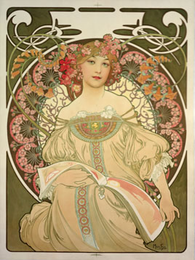 | 2 | Alphonse Mucha Le stagioni: Estate 1896  Serie di quattro pannelli decorativi Litografie a colori, 103x54 cm ciascuna  © Mucha Trust 2025 | 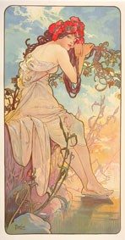
3 | Alphonse Mucha Chocolat Idéal 1897  Litografia a colori, 117x78 cm  © Mucha Trust 2025 | 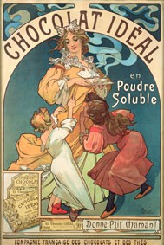 | 4 | Alphonse Mucha Le Arti: Pittura 1898  Edizione deluxe  Serie di quattro pannelli decorativi  Litografie a colori su seta, 60x38 cm ciascuna  © Mucha Trust 2025 | 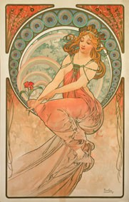
5 | Alphonse Mucha  Médée  1898  Litografia a colori, 206x76 cm  © Mucha Trust 2025 | 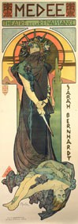 | 6 | Alphonse Mucha  Gismonda  1894  Litografia a colori, 216x74,2 cm  © Mucha Trust 2025 | 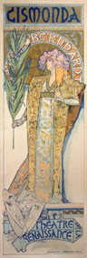

7 | Alphonse Mucha  Ventesima mostra del “Salon des Cent”  1896  Litografia a colori, 63x43 cm  © Mucha Trust 2025 | 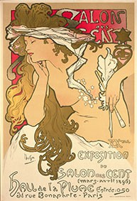 | 8 | Alphonse Mucha  Job  1896  Litografia a colori, 66,7x46,4 cm  © Mucha Trust 2025 | 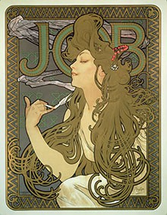
9 | Alphonse Mucha  Les Amants  1895  Litografia a colori, 106,5x137 cm  © Mucha Trust 2025 | 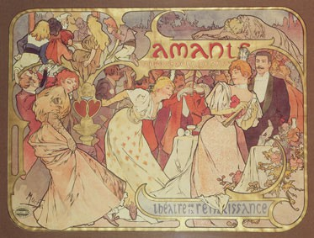 | 10 | Alphonse Mucha  Coro dell’Associazione  degli insegnanti della Moravia  1911  Litografia a colori, 106x77 cm  ©Mucha Trust 2025 | 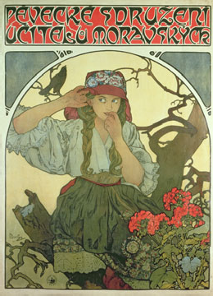
11 | Alphonse Mucha Nestlés Food for Infants 1897  Litografia a colori, 72x34,5 cm  © Mucha Trust 2025 | 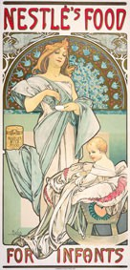 | 12 | Alphonse Mucha  De Forest Phonofilm: Bio Adria  1927  Litografia a colori su carta, 117x78 cm  ©Mucha Trust 2025 | 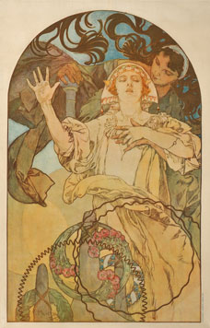
13 | Alphonse Mucha Lance Perfum “Rodo” 1896  Litografia a colori, 43,1x32 cm  © Mucha Trust 2025 | 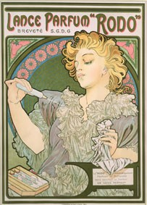 | 14 | Alphonse Mucha  Le Pater  1899  Illustrazioni e design di Mucha  Pubblicato da H. Piazza et Cie, Paris, 41x31 cm  © Mucha Trust 2025 | 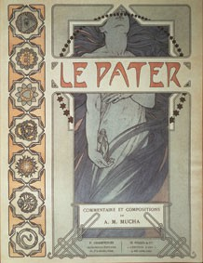

DIDASCALIE IMMAGINI HD USO STAMPA NOTA IMPORTANTE
Le immagini possono essere utilizzate esclusivamente per accompagnare articoli o segnalazioni della mostra “Giovanni Boldini” in programma a Palazzo dei Diamanti di Ferrara, dal 22 marzo al 20 luglio 2025.
Ogni immagine DEVE essere seguita da didascalia e © e NON DEVE essere tagliata e/o sovraimpressa e/o sovrascritta e/o manomessa.
Le immagini possono essere utilizzate sul web solo in bassa definizione (72 dpi).

Dopo la pubblicazione dell’articolo, le immagini DEVONO essere eliminate, non conservate in database e nessun tipo di riproduzione a fini economici, commerciali, di merchandising e simili è autorizzato.
L’uso delle immagini per la copertina delle testate va richiesto all’Ufficio Stampa di Arthemisia perché deve essere autorizzato dagli aventi diritto.
Qualunque indebito utilizzo delle immagini è perseguibile ai sensi di Legge per iniziativa di ogni avente diritto e Arthemisia è sollevata da qualsiasi tipo di responsabilità.

Tutti i file in HD sono scaricabili dal seguente link: https://bit.ly/MUCHA_BOLDINI_FERRARA
1 | Giovanni Boldini  La signora in rosa, 1916 Olio su tela, 163x113 cm  Ferrara, Museo Giovanni Boldini  © Ferrara, Gallerie d’Arte Moderna e Contemporanea, foto Tiziano Menabò | 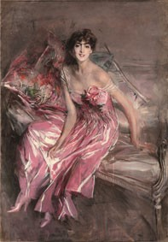 | 2 | Giovanni Boldini  La cantante mondana, c. 1884 Olio su tela, 61x46 cm  Collezione Fondazione Estense, in deposito presso le Gallerie d’Arte Moderna e Contemporanea di Ferrara  © Ferrara, Gallerie d’Arte Moderna e Contemporanea, foto Tiziano Menabò | 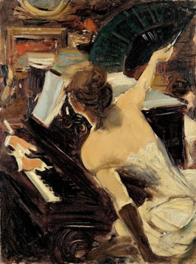
3 | Giovanni Boldini  Donna allo specchio mentre si mette il cappello, c. 1885  Puntasecca su carta, 140x99 mm Ferrara, Museo Giovanni Boldini  © Ferrara, Gallerie d’Arte Moderna e Contemporanea, foto Luca Gavagna – le immagini | 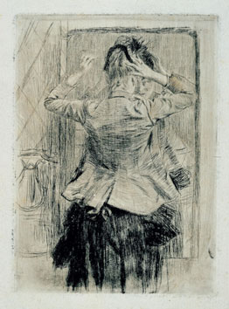 | 4 | Giovanni Boldini  Donna in nero che guarda il “Pastello della signora Emiliana Concha de Ossa”, c. 1888  Olio su tavola, 80,5x64,5 cm Ferrara, Museo Giovanni Boldini  © Ferrara, Gallerie d’Arte Moderna e Contemporanea, foto Luca Gavagna – le immagini | 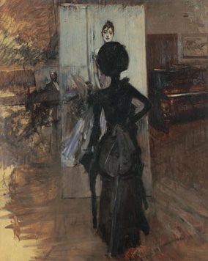
5 | Giovanni Boldini  La contessa Berthier de Leusse in piedi, c. 1889 Olio su tela, 200,5x101 cm  Ferrara, Museo Giovanni Boldini  © Ferrara, Gallerie d’Arte Moderna e Contemporanea, foto Luca Gavagna – le immagini | 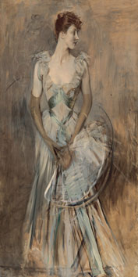 | 6 | Giovanni Boldini  Madame X, la cognata di Helleu, c. 1890-95 Pastello su carta applicata a cartoncino, 73x93 cm Ferrara, Museo Giovanni Boldini  © Ferrara, Gallerie d’Arte Moderna e Contemporanea, foto Luca Gavagna – le immagini | 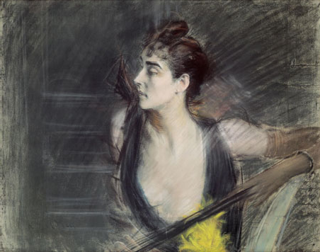

7 | Giovanni Boldini  Fuoco d’artificio, 1892-95 Olio su tela, 200x99,5 cm  Ferrara, Museo Giovanni Boldini  © Ferrara, Gallerie d’Arte Moderna e Contemporanea, foto Luca Gavagna – le immagini | 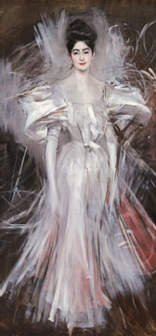 | 8 | Giovanni Boldini  La principessa Eulalia di Spagna, 1898 Olio su tela, 202 x 101,5 cm  Ferrara, Museo Giovanni Boldini  © Ferrara, Gallerie d’Arte Moderna e Contemporanea, foto Luca Gavagna – le immagini | 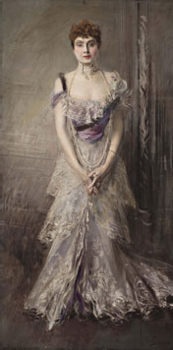
9 | Giovanni Boldini  La “Divina” e sua madre, c. 1909-11  Carboncino e matita grassa su carta, 503x395 mm Ferrara, Museo Giovanni Boldini  © Ferrara, Gallerie d’Arte Moderna e Contemporanea, foto Luca Gavagna – le immagini | 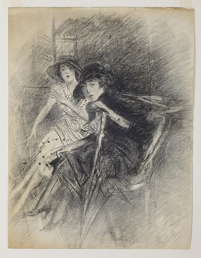 | 10 | Giovanni Boldini  Autoritratto a sessantanove anni, 1911 Olio su tela, 105x97 cm  Ferrara, Museo Giovanni Boldini  © Ferrara, Gallerie d’Arte Moderna e Contemporanea | 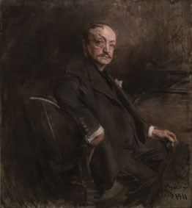


Nota Stampa

FRECCIAROSSA TRENO UFFICIALE DELLA MOSTRA “ALPHONSE MUCHA – GIOVANNI BOLDINI”

- in programma dal 22 marzo al 20 luglio 2025 a Palazzo dei Diamanti a Ferrara
- sconto del 25% sul biglietto di ingresso alla mostra per i possessori di un biglietto Frecciarossa
- prosegue l’impegno del treno Alta Velocità di Trenitalia per muovere le persone e connetterle alla cultura

Frecciarossa, il treno Alta Velocità di Trenitalia (Gruppo FS Italiane), è Treno Ufficiale della mostra “Alphonse Mucha – Giovanni Boldini”, in programma dal 22 marzo al 20 luglio a Palazzo Diamanti a Ferrara.
Grazie a due mostre straordinarie - una monografica su Alphonse Mucha, uno dei padri dell’Art Nouveau, e una mostra-dossier su Giovanni Boldini, dedicata al tema del ritratto femminile – i visitatori potranno immergersi tra i volti, le forme, l’eleganza e la grazia delle eterne figure femminili immortalate dai due grandi protagonisti dell’arte europea tra Otto e Novecento.
Per chi è in possesso di un biglietto Frecciarossa con destinazione Ferrara e con data di viaggio antecedente fino a due giorni l’ingresso alla mostra, è previsto uno sconto del 25% sul biglietto di ingresso.
Per avere diritto allo sconto, il giorno della visita il biglietto potrà essere acquistato esclusivamente presso la biglietteria della mostra esibendo il proprio titolo di viaggio.
Frecciarossa ribadisce il proprio impegno nel far viaggiare le persone e connetterle alla cultura, nel pieno rispetto della sostenibilità ambientale e a sostegno della promozione turistica del territorio. Il treno Alta Velocità di Trenitalia è, inoltre, partner dei principali eventi musicali, sportivi e culturali.
Con oltre 270 collegamenti e fino a 26 corse bus, le Frecce e i FrecciaLink consentono di raggiungere più di 150 destinazioni in tutta Italia.



Messaggerie
Libri spa
Via G. Verdi 8 20094 Assago MI
PDE
Via Quadrio 17
20154 Milano

ALPHONSE MUCHA
a cura di Tomoko Sato

Alphonse Mucha, uno degli artisti più celebri del movimento Art Nouveau, ha creato un linguaggio visivo che trascende il tempo. Dagli iconici manifesti per Sarah Bernhardt ai pannelli decorativi e gioielli, l'opera di Mucha ha ridefinito la bellezza e l'eleganza tra la fine del XIX e l'inizio del XX secolo. Conosciuto per la sua fusione armoniosa di linee fluide, motivi floreali e colori vibranti, l'arte di Mucha evoca un mondo di grazia da sogno e dettagli intricati.
Questo volume esplora il viaggio artistico di Mucha, ripercorrendo la sua ascesa dalle umili origini alla fama internazionale, e analizzando come la sua opera sia diventata sinonimo dello stile Art Nouveau. Con una ricca selezione delle sue opere più celebri, accompagnata da approfondimenti sulle sue tecniche, le sue ispirazioni e l'impatto culturale, questo libro celebra l'eredità duratura di un artista il cui influsso continua ad affascinare e ispirare.
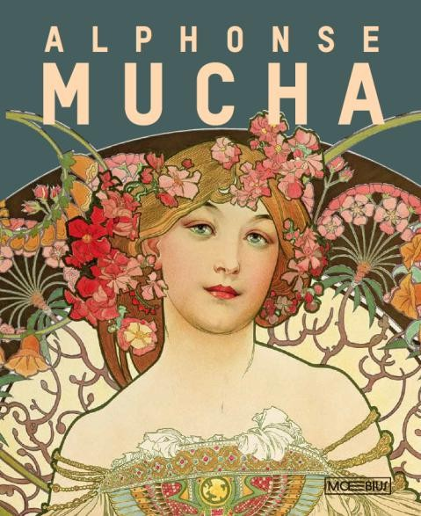

Edizione italiana
22 × 28 cm, 208 pagine cartonato

ISBN 979-12-56-9201-12
€ 35,00

Ferrara , Palazzo dei Diamanti
22 marzo - 20 luglio 2025

IN LIBRERIA APRILE 2025

MOEBIUS
via Gerolamo Morone 6 20121 Milano
info@moebiusbooks.com moebiusbooks.com

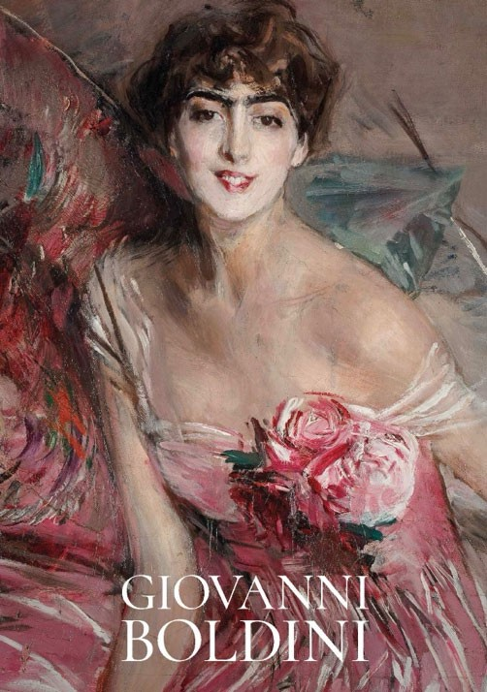
Catalogo della mostra
Giovanni Boldini
Ferrara, Palazzo dei Diamanti 22 marzo – 20 luglio 2025

A cura di Pietro Di Natale
Testi di Vittorio Sgarbi, Pietro Di Natale

80 pagine illustrate Brossura
16,5 x 23,5 cm
Fondazione Ferrara Arte Editore ISBN 978–88–89793–78–7
Euro 10
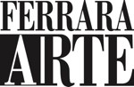

Oltre 40 opere – tra dipinti, acquerelli, incisioni e disegni – raccontano il talento di Giovanni Boldini come pittore della “donna moderna” e del suo fascino
Il catalogo della mostra Giovanni Boldini approfondisce il tema del ritratto femminile attraverso una selezione di opere provenienti dal museo intitolato al grande pittore che verrà riaperto a Ferrara nel 2026. Ricercatissimo da una facoltosa clientela internazionale, Boldini seppe restituire la viva concretezza, il carattere e lo status dei suoi modelli, che consegnò alla storia come icone di un’epoca. Il pubblico e la critica, in Europa come in America, apprezzarono soprattutto l’innovativa formula stilistica con la quale diede forma all’ideale femminile del tempo: elegante, spigliato, colto, emancipato, inquieto, talvolta eccentrico.
Il volume si apre con un ritratto a tuttotondo dell’artista a firma di Vittorio Sgarbi, per poi proseguire con un approfondimento di Pietro Di Natale sulle ragioni che hanno portato alla scelta di realizzare un’esposizione dedicata a Boldini in concomitanza con la monografica su Alphonse Mucha ospitata sempre negli spazi di Palazzo dei Diamanti. Entrambi gli artisti si affermarono nella Parigi della Belle Époque, ottenendo un successo di portata internazionale, e con le loro opere contribuirono a definire una nuova idea di donna: seducente e sofisticata, elegante ed energica, padrona del proprio destino.
Le splendide opere di Boldini sono intervallate da un’antologia critica che mette in luce le peculiarità della sua arte e la sua capacità di raccontare l’universo femminile con uno sguardo moderno e originale.

